La confessione è composta da cinque parti che cercheremo di comprendere meglio:
- L’esame di coscienza;
- il pentimento;
- il proponimento;
- la confessione;
- la felicità.
Prima di accostarti a ricevere il Perdono da Dio Pare è importante rendersi conto del Suo Amore per noi e che ci aspetta a braccia aperte.
Dio Padre ci ha amato quando ha creato tutte le cose presenti nell’Universo. Tutto è suo dono.
Dio Padre ci ha amato ancora di più quando ha mandato suo Figlio: Gesù, per liberarci dalla schiavitù del male, per farci scoprire la gioia di essere figli di Dio, fratelli gli uni degli altri, appartenenti alla stessa famiglia.
Anche tu, con il Battesimo, sei entrato a far parte della grande famiglia che è la Chiesa, ed è proprio lì che hai imparato a chiamare Dio «Padre nostro».

1^ TAPPA: L’ESAME DI COSCIENZA
Cos’è il peccato?

PECCATO
è

Non amare Dio e il prossimo

Non ascoltare Gesù
Non vivere come un figlio di Dio

Il peccato fa diventare il tuo cuore... 

L’ESAME DI COSCIENZA
(si fa ogni sera)

Ti aiuta a vedere i peccati dentro il tuo cuore e ti fa dire: “E’ colpa mia, sono stato io! Gesù perdonami”
Con l’esame di coscienza puoi vedere se stai vivendo come un vero figlio di Dio.
Importantissimo: Per fare bene l’esame di coscienza devi dire assolutamente la verità!!! E’ inutile mentire, bisogna ammettere i propri errori senza vergogna.
Quando facciamo peccato? Quando ci allontaniamo da Dio, facendo del male a noi stessi e agli altri.
Il peccato è il male più grande perché: separa da Dio, fonte del vero bene, e dai fratelli; provoca disordine, solitudine, sofferenza; coinvolge tutti, e non solo chi lo compie: Dio stesso, che soffre del rifiuto e della lontananza di un suo figlio; la comunità cristiana; la comunità degli uomini.
I peccati possono essere piccoli o grandi, Dio Padre li perdona tutti, l’importante è riconoscerli e chiedere il Suo aiuto per cambiare.
Per fare l’esame di coscienza ti puoi aiutare con i 10 comandamenti o con gli spunti che ti danno i sacerdoti e le tue catechiste…

2^ TAPPA: IL PENTIMENTO
Non basta elencare i peccati che abbiamo commesso, bisogna anche capire che ogni volta che commettiamo un peccato facciamo del male a qualcuno (la mamma, gli amici, Gesù,…); per questo dobbiamo essere tristi e dispiaciuti e pentirci del male che abbiamo commesso. Diciamo che quando una persona compie un’azione sbagliata 8dire una bugia, disobbedire alla mamma,…) poi prova un senso di colpa che non la fa stare bene e la porta a pentirsi di ciò che ha fatto. Con l’esame di coscienza capisci che hai fatto peccato e che hai sbagliato, ma è difficile dire: “E’ colpa mia!!”
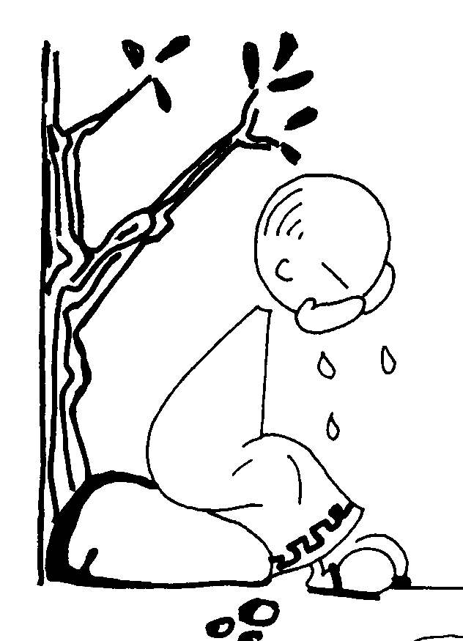
Perché hai paura di dire la verità e riconoscere di aver sbagliato?
Hai paura di non essere scusato?
Ma non devi aver paura perché Gesù è in mezzo a noi e con Lui possiamo imparare a riconoscere i nostri peccati.
Non c’è più bisogno di cercare scuse.
Ricorda che Gesù ti ama così come sei e ogni volta che chiedi perdono, sarai perdonato!
Riconoscere i peccati = “è colpa mia, gesù ti chiedo di perdonarmi”

3^ TAPPA: PROPONIMENTO
Se ti penti per ciò che di sbagliato hai fatto, allora è normale che ti impegni per non farlo più. Quando capisci di aver fatto una cosa sbagliata, è giusto che ti riproponi di non farla più (es: se dico una bugia alla mamma, dopo aver capito che ho sbagliato ed essermi pentito, devo impegnarmi a non dirle più bugie)
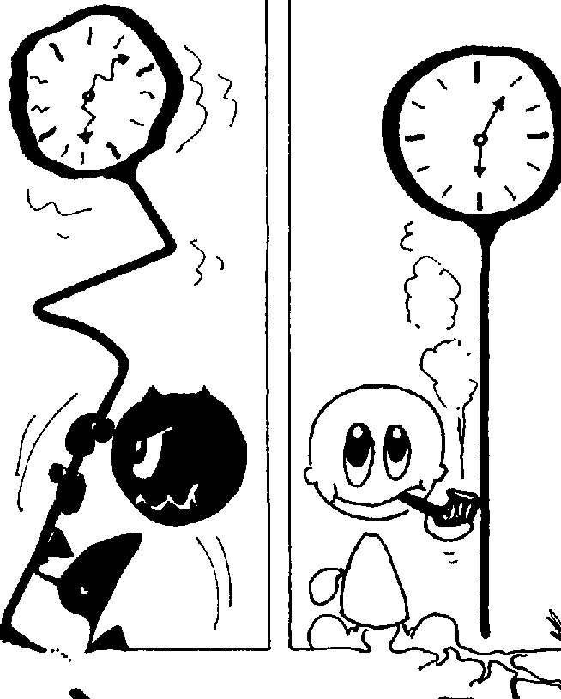
Facendo l’esame di coscienza, ti sei reso conto di alcuni tuoi difetti, di quanti sbagli fai magari anche spesso…non preoccuparti, Dio Padre ti ama come sei, l’importante è dispiacersi per il male fatto (anche quando non è molto grave… ricordi che i peccati piccoli sono come tanti sassolini…anche se sono piccoli fanno male se entrano nella scarpa…soprattutto se sono tanti!) e decidere di cambiare in meglio la nostra vita.
Un consiglio: scegli il tuo difetto più “grosso”, quello che ti allontana di più dal Signore, dirai al Sacerdote che quello è il difetto che vuoi impegnarti a correggere con l’aiuto di Dio Padre.

4^ TAPPA: LA CONFESSIONE
Questo è il momento in cui ricevi il sacramento: ti siedi di fronte al sacerdote pronto a chiedere e ricevere il perdono di Gesù.
Il sacerdote inizia con il segno della croce. (fallo anche tu)
Mi rivolge una parola di saluto e di accoglienza a nome di Gesù.
Poi, tu dici al sacerdote (che in quel momento rappresenta Gesù) quegli sbagli, quei peccati che hai trovato facendo l'esame di coscienza, indicando quello che più ti vuoi impegnare a correggere.
Allora il prete, a nome di Gesù, ti dà alcuni consigli per migliorare la tua vita.
A questo punto, con questa preghiera dici che ti dispiace di aver sbagliato e che non vuoi sbagliare più:
O GESÙ D’AMORE ACCESO NON TI AVESSI MAI OFFESO, O MIO CARO E BUON GESÙ, CON LA TUA SANTA GRAZIA NON TI VOGLIO OFFENDERE PIÙ, PERCHÉ TI AMO SOPRA OGNI COSA, GESÙ MIO MISERICORDIA
Il prete, a nome di Dio, ti consiglia un gesto di penitenza, un proposito, cioè un impegno per comportarti in maniera diversa, cercando di evitare i peccati che hai confessato. Questo gesto di conversione può essere: una preghiera che esprime la propria fede in Dio e il desiderio di fare la sua volontà, un piccolo servizio; un gesto di carità, o altro.
Poi il sacerdote ti dona il perdono di Dio con queste parole:
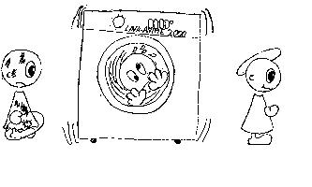
Dio, Padre di misericordia che ha riconciliato a sé il mondo
nella morte e risurrezionedel suo Figlio,
e ha effuso lo Spirito Santoper la remissione dei peccati
ti conceda, mediante il ministero della Chiesa,
IL PERDONO E LA PACE.
E IO TI ASSOLVO
DAI TUOI PECCATI
NEL NOME DEL PADRE E DEL FIGLIO E DELLO SPIRITO SANTO».
E tu, con gioia e riconoscenza a Dio, che ti ha perdonato, fai il segno della croce e rispondi: Amen.

5^ TAPPA: LA FELICITA’

Che bello!! Finalmente hai ricevuto l’abbraccio di Dio Padre, il suo Perdono, il suo Amore, ora puoi ricominciare a vivere in un modo nuovo.
Ora è il momento per ringraziare Gesù del dono che ti ha fatto: esprimi subito la tua gratitudine nella preghiera e fai appena possibile il gesto che il sacerdote ti ha indicato come penitenza, come impegno per la tua nuova vita.

QUALCHE RISPOSTA ALLE TUE DOMANDE
Quando mi devo confessare ancora?
Non farne una questione di data. I tuoi catechisti ti proporranno ancora dei momenti per vivere questo sacramento insieme ai tuoi compagni in modo particolare. Ma è importante che tu ti confessi quanto senti il bisogno di migliorare il tuo modo di vivere, dopo un peccato che senti più grave.
Devo confessarmi sempre dallo stesso sacerdote?
Non è necessario. È bene però che tu ti scelga un confessore che ti diventi amico e ti conosca di più: tutto qui.
Quali peccati devo dire?
Non certo quelli di cui ti sei già confessato. È invece un obbligo dire le cose che sono gravi. i peccati di cui non sei certo che siano tali farai bene a chiedere consiglio al confessore.

